Тема недели: «Человек и космос»
06.04.2020 – 10.04.2020

1. Утренняя гимнастика «Маленькие космонавты»
Общеразвивающие упражнения.
Космонавты к полету готовы? На старт, внимание, пуск!
И. п.: ноги слегка расставлены, руки опущены вниз, пальцы зажаты в кулачки.
1 – согнуть руки в локтях;
2 – развести руки в стороны;
3 – поднять руки вверх, пальцы распрямить;
4 - вернуться в и. п.
Повторить 4-6 раз.
Наша ракета летит прямо в космос. Давайте посмотрим в иллюминатор и попрощаемся с нашей планетой.
2. Гимнастика после сна «В космос».
Упражнения в кроватках
1. Упр. «Тренировка» И. П. – лежа на спине, руки вдоль туловища. Поочередное поднимание правой (левой) руки: Руку вверх, тянутся, опустили; то же самое правой и левой ногой. Затем одновременно поднять руки и ноги, потянуться, опустить.
2. Упр. «Готовимся к выходу в открытый космос» И. П. - Лежа на спине. Согнуть правую ногу в колене, прижать руками к животу, держать 5-6 секунд, повторить с левой ноги. Потом повтор двумя ногами, подтянуть голову к коленям, задержаться, вернуть голову в нормальное положение, лечь и полностью расслабиться.
3. Упр. «Готовимся к невесомости» И. П. – лежа на животе с опорой на локти, ладонями поддерживают подбородок. Поочередное сгибание – разгибание ног в коленях.
4. Упр. «Тренируем вестибулярный аппарат» И. П. – сидя по-турецки, руки на коленях. Наклон туловища вправо- влево (раскачиваются)
А теперь пора вставать, тренировку продолжать.
Ждут нас быстрые ракеты
Для прогулок по планетам.
К космодрому по дороге тренируем руки, ноги (массажные дорожки)
3. Родителям рекомендуется:
• Объяснить ребенку, почему празднуют День космонавтики, что это за праздник.
• Рассмотреть картинки и иллюстрации в книгах с изображением космоса, космонавтов и космической техники
• Рассказать ребенку о первом космонавте — Ю. Гагарине.
• Объяснить ребенку значение слов: взлет, посадка, старт, приземление, скафандр, шлем.

4. Упражнения на развитие речи:
• Подобрать родственные слова:
Космос - космический, космонавт, космодром, космонавтика
• Составить предложение из слов.
Ракета, космос, лететь, в.
• Упражнение «Подбери признак»
Космонавт (какой) — сильный, смелый, отважный, мужественный, крепкий, здоровый, любознательный, дисциплинированный, ответственный, решительный,.
• Игра «Измени по образцу»
Солнце – солнечный, космос – (космический, спутник – … (спутниковый, луна – … (лунный, орбита – … (орбитальный,
звезда - … (звёздный).
5. Отгадай загадки.
Крыльев нет, но это птица полетит и прилунится.
(Ракета).
Лишь солнце погасло и стало темно,
Как по небу кто-то рассыпал зерно.
(Звёзды)
То я блюдо, то – рожок.
Ты узнал меня, дружок?
(Луна).
Солнце, луна, лампа.
Звезда, планета, ракета.
Лежит ковер, большой, большой, а не ступишь на него ногой (небо).
По голубому блюду золотое яблочко катится (небо и солнце)
6. Нарисуй вместе с родителями картинку к стихотворению В. Степанова «Космонавт».
7. Предложите ребёнку выучить стихотворение «Космонавт»
В тёмном небе звёзды светят,
Космонавт летит в ракете.
День летит и ночь летит
И на землю вниз глядит.
Видит сверху он поля,
Горы, реки и моря.
Видит он весь шар земной,
Шар земной – наш дом родной.
(В. Степанов)
8. Предложите ребёнку выполнить вместе с вами пальчиковую гимнастику «Космонавт»
В тёмном небе звёзды светят,
Космонавт летит в ракете.
(Сжимают и разжимают пальцы.)
День летит и ночь летит
(Изображают одной рукой полёт ракеты.)
И на землю вниз глядит.
(Опускают медленно руку вниз.)
Видит сверху он поля,
Горы, реки и моря.
Видит он весь шар земной,
(Загибают пальцы на обеих руках, начиная с мизинца.)
Шар земной – наш дом родной.
(Сжимают и разжимают пальцы.)*
(В. Степанов)
Никитина А. В.
9. Предложите ребёнку выложить изображение из палочек.
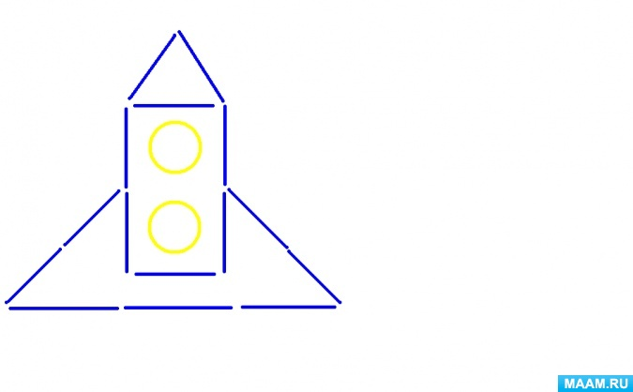
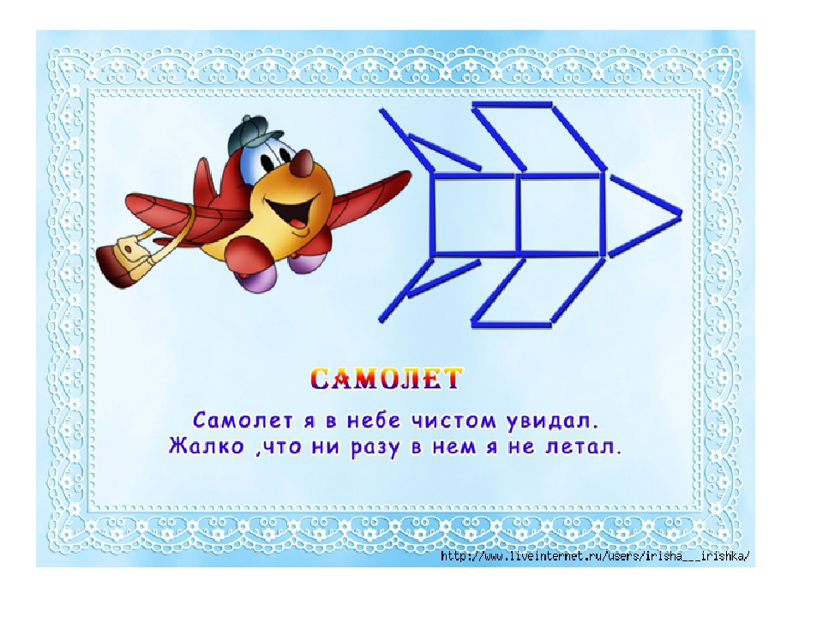

10. Определять, что лишнее и почему.
Солнце, луна, лампа.
Звезда, планета, ракета.
11. Подбирать признаки.
Космонавт – смелый, сильный, здоровый, умный…
Звезда – маленькая, яркая, желтая, красивая…
Солнце - …
Космос - …
12. Называть противоположные по смыслу слова.
Далеко – близко.
Высоко – низко.
Улететь - …
Темно - …
13. Физминутка «Луна»
В небе плавает луна (плавные покачивания влево и вправо)
В облака зашла она.
Один, два, три, четыре, пять (хлопки в ладоши)
Можем мы луну достать (руки вверх)
Шесть, семь, восемь, девять, десять — (хлопки над головой)
И пониже перевесить (руки вниз)
Десять, девять, восемь, семь – (ходьба на месте)
Чтоб луна светила всем (дети тихо садятся)
14. Дыхательная гимнастика
«Надеваем шлем от скафандра». И. п. - сидя на корточках, руки над головой сцеплены на замок. Вдох - и. п. ; выдох - развести руки в стороны, произнести: «Чик». Повторить четыре-шесть раз.
«Запускаем двигатель». И. п. - стойка ноги врозь, руки перед грудью, сжаты в кулаки. Вдох - и. п. ; выдох - вращать согнутые руки (одна вокруг другой) на уровне груди; при этом на одном вдохе произносить: «Р-р-р-р». Повторить 4-6 раз.
«Летим на ракете». И. п. - стоя на коленях, руки вверх, ладони соединить над головой. Вдох - и. п.; долгий выдох - покачиваться из стороны в сторону, перенося тяжесть тела с одной ноги на другую, протяжно произносить: «У-у-у-у». Повторить четыре-шесть раз.
«Пересаживаемся в луноход». И. п. - узкая стойка, руки вдоль туловища. Вдох и. п. ; выдох - полный присед, руки вперед, произнести: «Ух!». Повторить четыре - шесть раз.
15. Пальчиковая гимнастика
Раз, два, три, четыре, пять - По одному загибают пальчики на обеих руках.
В космос полетел отряд. Соединяют ладошки вместе, поднимают руки вверх.
Командир в бинокль глядит, Пальца обеих рук соединяются с большими, образуя «бинокль».
Что он видит впереди?
Солнце, планеты, спутники,
кометы, Загибают пальчики обеих рук
Большую желтую луну.
15. Артикуляционная гимнастика упражнение «Шар»
Приготовьтесь, включите насос, чтобы надуть воздушный шар. Встать прямо. Совершить медленный, плавный вдох, добиваясь ощущения раздувшегося шара в животе.
Упражнение «Насос». Затем сделать плавный выдох, медленно втягивая живот. Выполнить три раза. Произносить звук (С_С_С_С). Выполнить три раза.
Упражнение для увеличения продолжительности речевого выдоха
Шар надут. Ребята приготовились к старту, а мальчик отдает команду: «Раз, два, три - в космос, шар, лети!» Сделать вдох, а на выдохе произнести команду мальчика.
16.Задания для мелкой моторики
• Нарисовать картину на тему «Космос».
• Вырезать из цветной бумаги космическую технику и космонавтов.
• «Маленький конструктор» Собрать ракету из счетных палочек
• Лепка «Чудо - космический корабль»
• «Звездное небо» наклеивание на готовый синий лист бумаги, ватных комочков или белых звездочек из бумаги.
• «Пластилиновые жгутики» - выложить пластилиновыми жгутиками по контуру ракету, летающую тарелку, спутник, луну.
• Штриховка космонавта, ракеты.
17. Беседа на тему: «ИСКУССТВЕННЫЕ СПУТНИКИ»
Со времени запуска в космос первого искусственного спутника в 1957 году за пределы нашей планеты было отправлено множество спутников.
Ракета выводит спутники на орбиту, и они продолжают самостоятельно вращаться вокруг Земли. Одни из них предназначены для приема телепередач, другие устанавливают телефонную связь с любой точкой планеты.
Есть спутники, которые фотографируют и передают на Землю снимки облаков, бурь, гроз. Они нужны для составления прогнозов погоды. А есть спутники, которые помогают людям исследовать космос, раскрывать его новые тайны.
Вопросы: Когда люди запустили в космос первый искусственный спутник? Как спутники выводят на орбиту? Какую пользу приносят людям спутники?
ПОЧЕМУ СОЛНЦЕ ВСХОДИТ И ЗАХОДИТ?
Утром Солнце всходит на востоке, а вечером заходит на западе. Кажется, что Солнце движется вокруг Земли. На самом же деле наша Земля вращается вокруг своей оси. В течение суток каждая часть Земли, скажем, Россия, один раз оказывается на солнечной стороне планеты — и у нас наступает день, а другой раз — на темной, и у нас наступает ночьВопросы: Почему кажется, что Солнце движется вокруг Земли? Что происходит на самом деле? 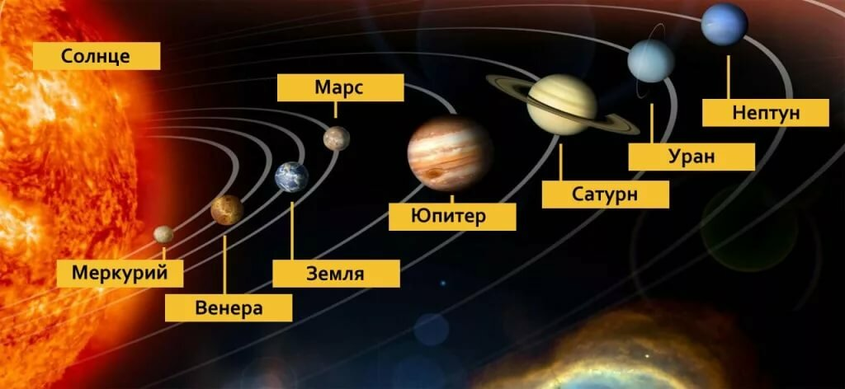
18.Чистоговорки
• АВТЫ – АВТЫ – АВТЫ – в ракете космонавты
• КЕТА – КЕТА – КЕТА – вверх летит ракета
• ТА – ТА – ТА - в космосе темнота
• ДА – ДА – ДА - яркая звезда
• НА – НА – НА - круглая луна
• НЕТЫ – НЕТЫ – НЕТЫ - разные планеты
• ЧО – ЧО – ЧО - у солнца горячо
• МЕТА – МЕТА – МЕТА - длиннохвостая комета
• УН – УН – УН - голубой «Нептун»
• ЛЯ – ЛЯ – ЛЯ - круглая «Земля»
19. Сказка о космосе
"Жил на свете Звездочет. Каждую ночь он наблюдал далекие звезды, а днем изучал самую близкую звезду - Солнце, пытаясь разгадать тайну их рождения, жизни и смерти. Но время шло. Звездочет старел, а тайна оставалась неразгаданной. И тогда он решил полететь к Солнцу, чтобы все увидеть самому. "Возьму свою старую карету, запрягу в нее пару сильных коней, да и помчусь!" - решил он.
"Что ты, что ты, - заскрипела карета, - мне не выдержать такого длинного путешествия - развалюсь по дороге! Ведь оно продлится не менее 500 лет! Возьми уж лучше автомобиль!"
Послушался Звездочет, выбрал машину. Но едва он взялся за руль, как зафырчал мотор: "Фр-ррр! Не буду включаться. Сто лет работать без отдыха не делаю!"
Решил Звездочет взять самолет. Сказал он самолету: "Отнеси меня, пожалуйста, к Солнцу! Я очень тороплюсь, сколько лет для этого надо?"
"10 лет. Но я не могу выполнить твою просьбу. В космосе нет воздуха и моим крыльям не на что опереться. Иди к моей сестре-красавице ракете. Только она может летать в безвоздушном пространстве".
Так Звездочет и поступил. Но только он собрался занять место в кабине корабля, как из-за туч выглянуло Солнце, и его золотистые лучи брызнули во все стороны. Один солнечный луч коснулся щеки Звездочета и шепнул: "Ракете нужен год, а мне только 8 минут. Полетели?"
Обрадовался Звездочет, потянулся за солнечным лучом и пропал из глаз. "
Вопросы после прочтения
Текст для беседы
ЧТО ТАКОЕ ЗВЁЗДЫ?
— А что такое звёзды? — спросил однажды кузнечик. Лягушонок задумался и сказал:
— Большие слоны говорят: «Звёзды — это золотые гвоздики, ими прибито небо». Но ты не верь.
Большие медведи думают: «Звёзды — это снежинки, что забыли упасть». Но ты тоже не верь.
Послушай меня лучше. Мне кажется, виноват большой дождь. После большого дождя растут большие цветы. А ещё мне кажется, когда они достают головой небо, то и засыпают там.
— Да, — сказал кузнечик. — Это больше похоже на правду. Звёзды — это большие цветы. Они спят в небе, поджав длинные ножки.
Г. Цыферов
Вопросы:
О чём спросил кузнечик однажды?
Что сказал лягушонок?
Что говорили большие слоны о звёздах?
Что думали о звёздах большие медведи?
Что рассказал о звёздах лягушонок?
- Что он наблюдал днем? - Куда решил полететь Звездочет? - Какие виды транспорта решил использовать Звездочет, чтобы осуществить свою мечту? - Сколько времени нужно ракете, чтобы долететь до Солнца? - Сколько времени понадобилось солнечному лучу?
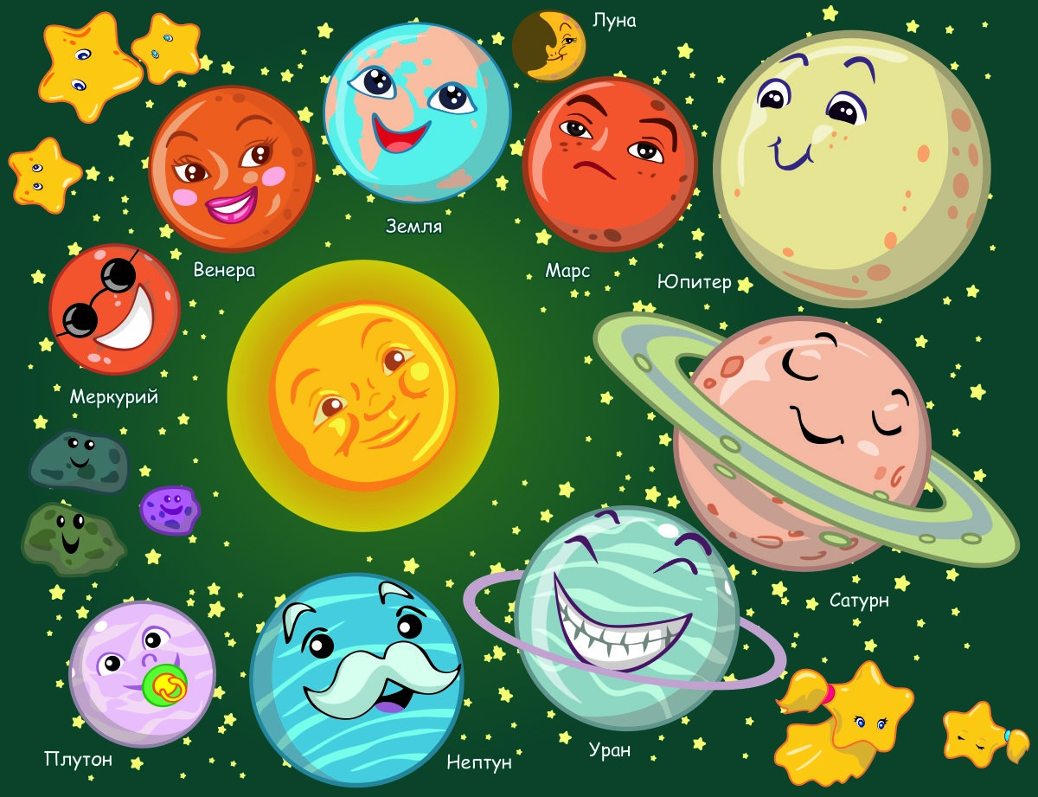

Развивающие видеоролики о космосе.
Развивающий мультфильм для дошкольников. Космос для детей: https://youtu.be/Qhu4j0u-hNk
Детский обучающий мультфильм про космос. Солнечная система для систем.
https://youtu.be/qH0ns7-KyFc

Игры и упражнения по теме «Космос»
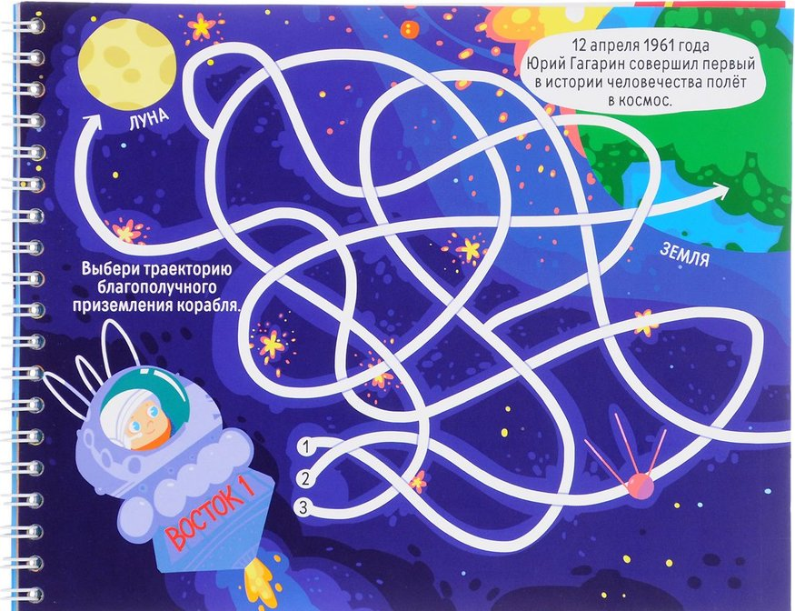
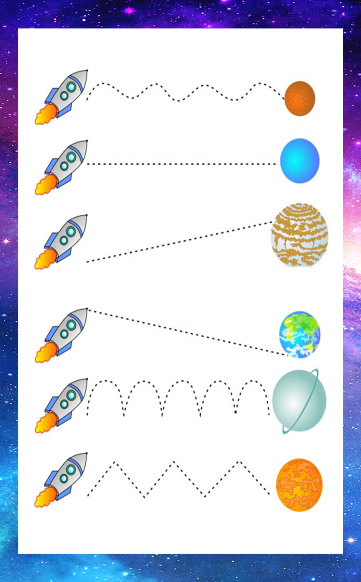
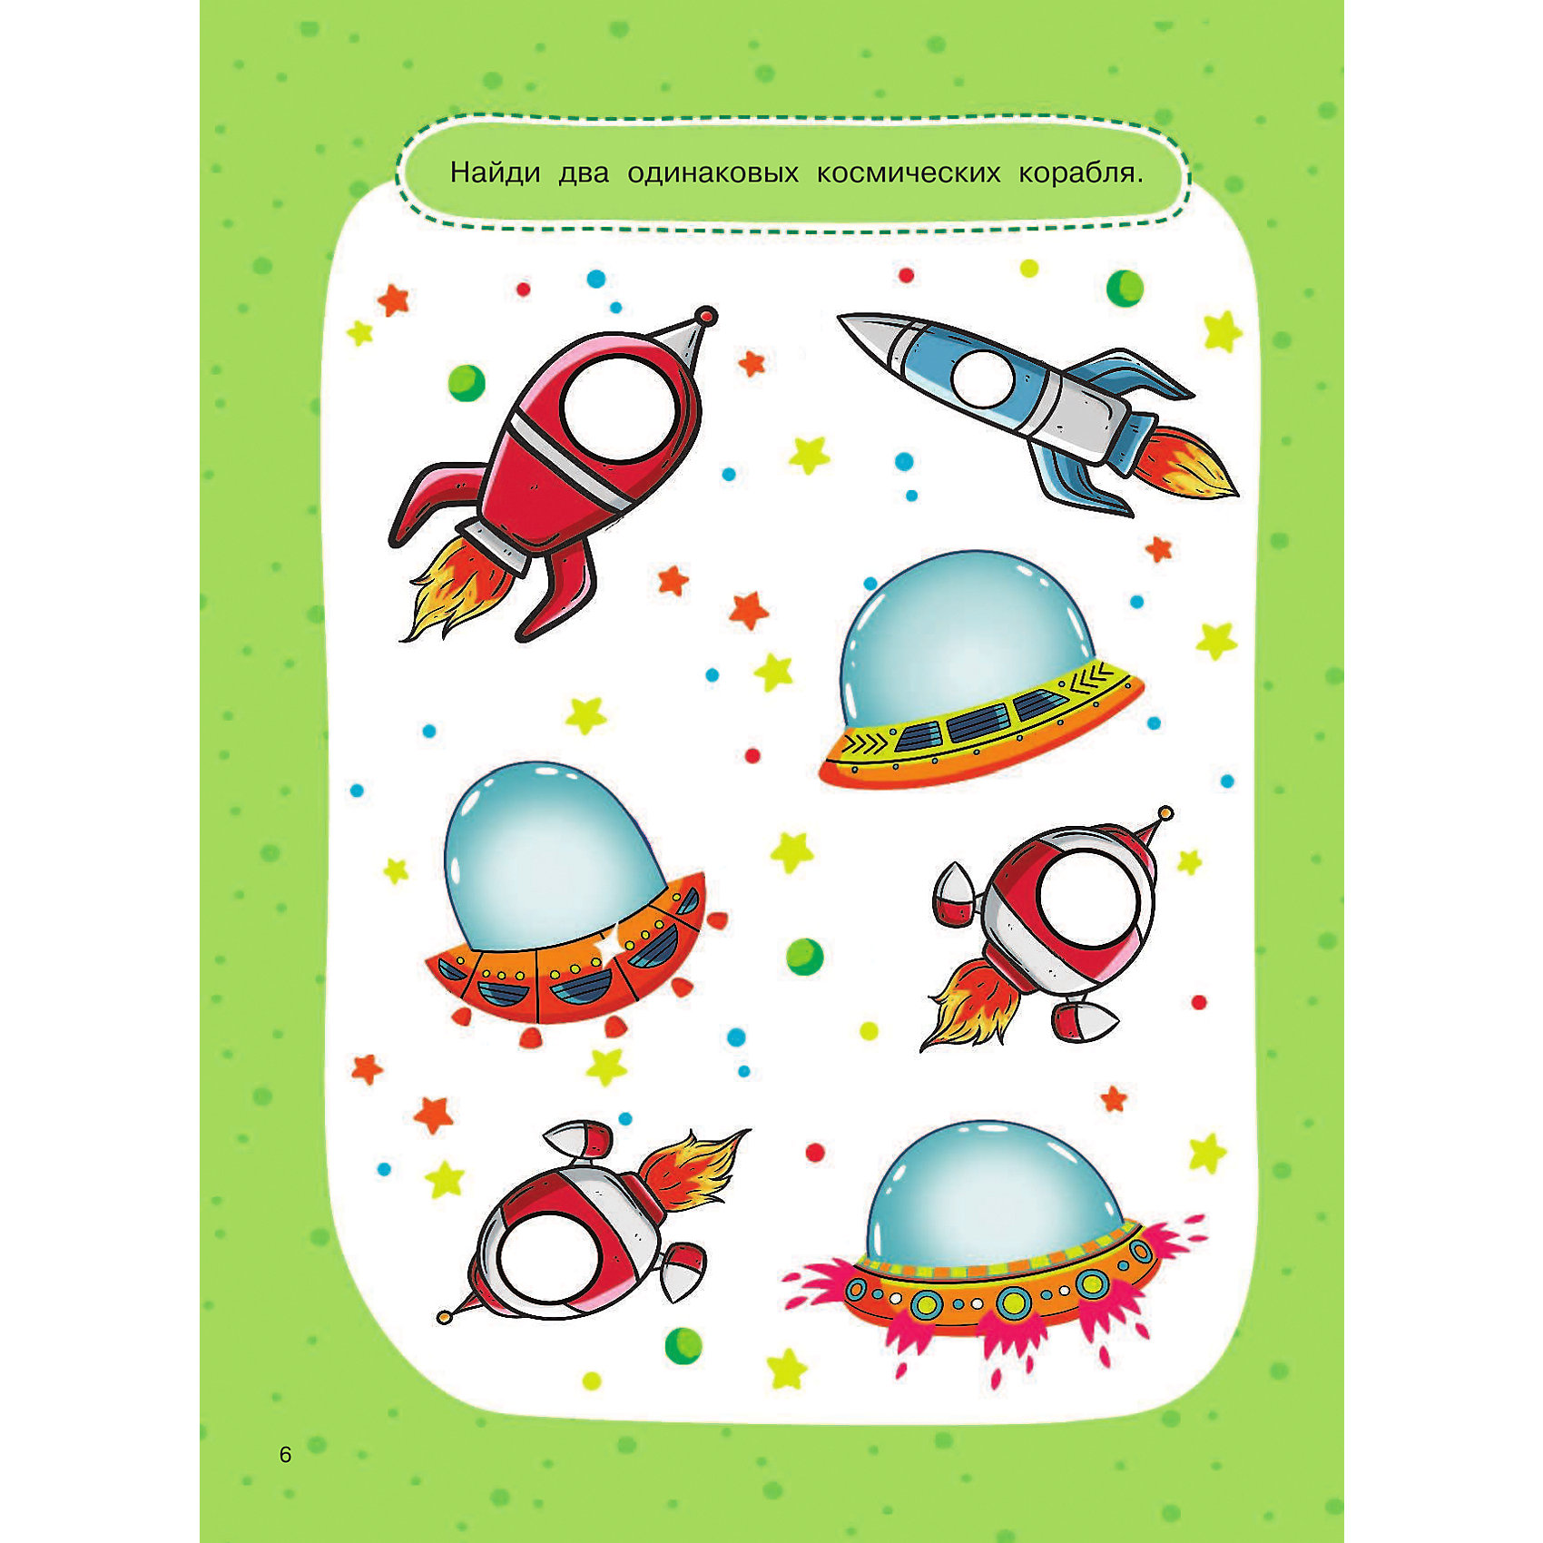
Раскрашиваем вместе с детьми
